## 2.2 Mô hình hóa chức năng

## 2.2.1 Biểu đồ use case

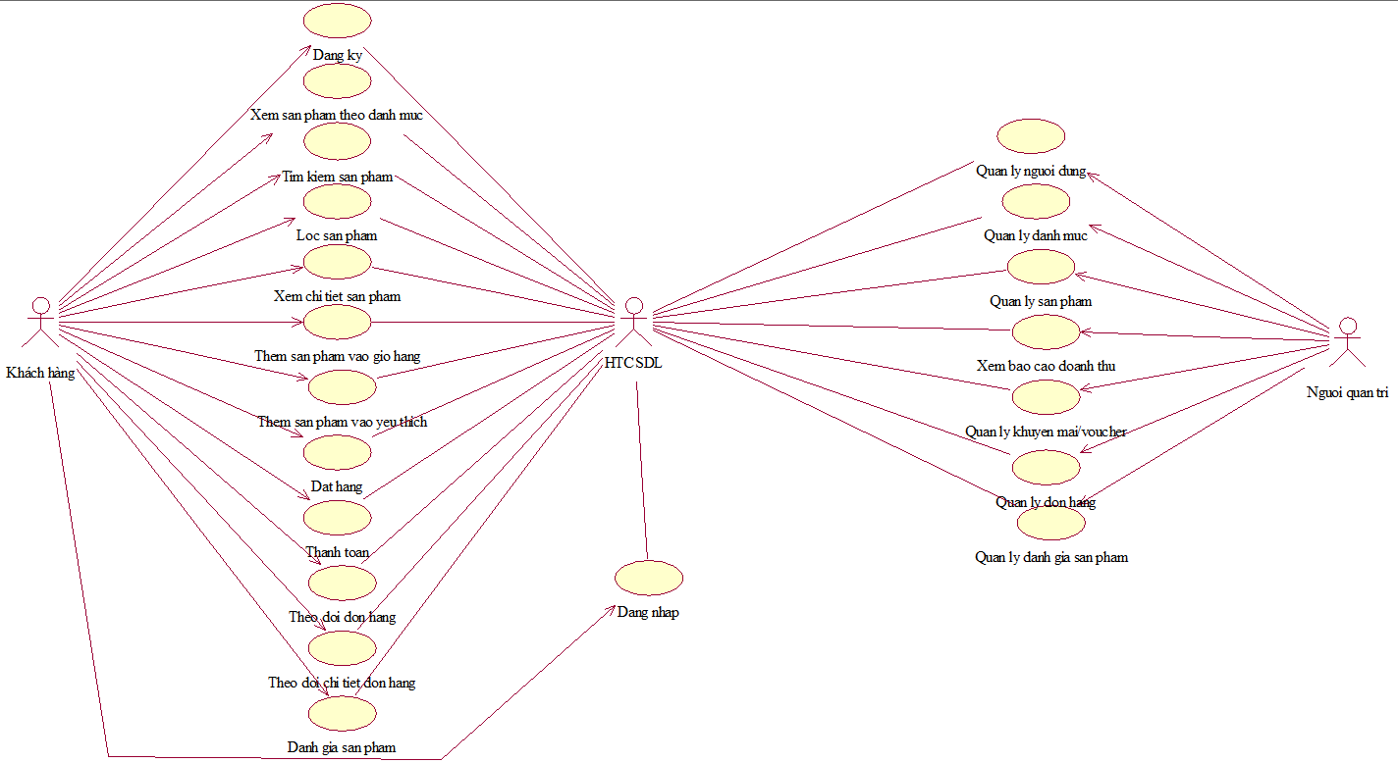

*Hình 1. Biểu đồ use case*

## 2.2.1.1 Biểu đồ các use case chính

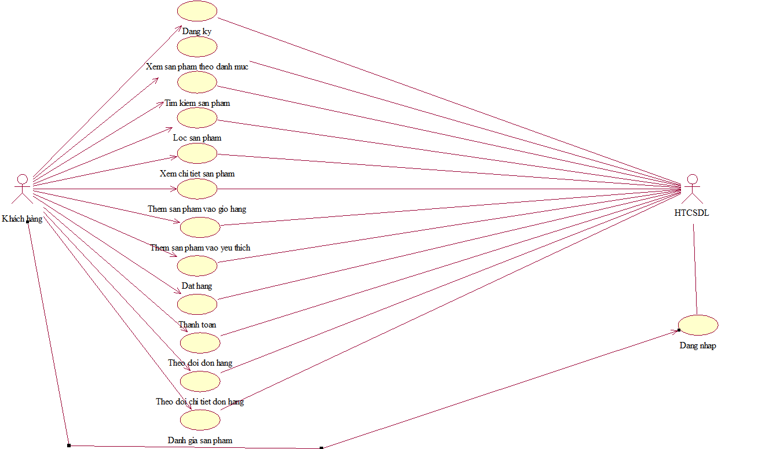

*Hình 2. Biểu đồ use case chính*

**2.2.1.2 Biểu đồ các use case thứ cấp**

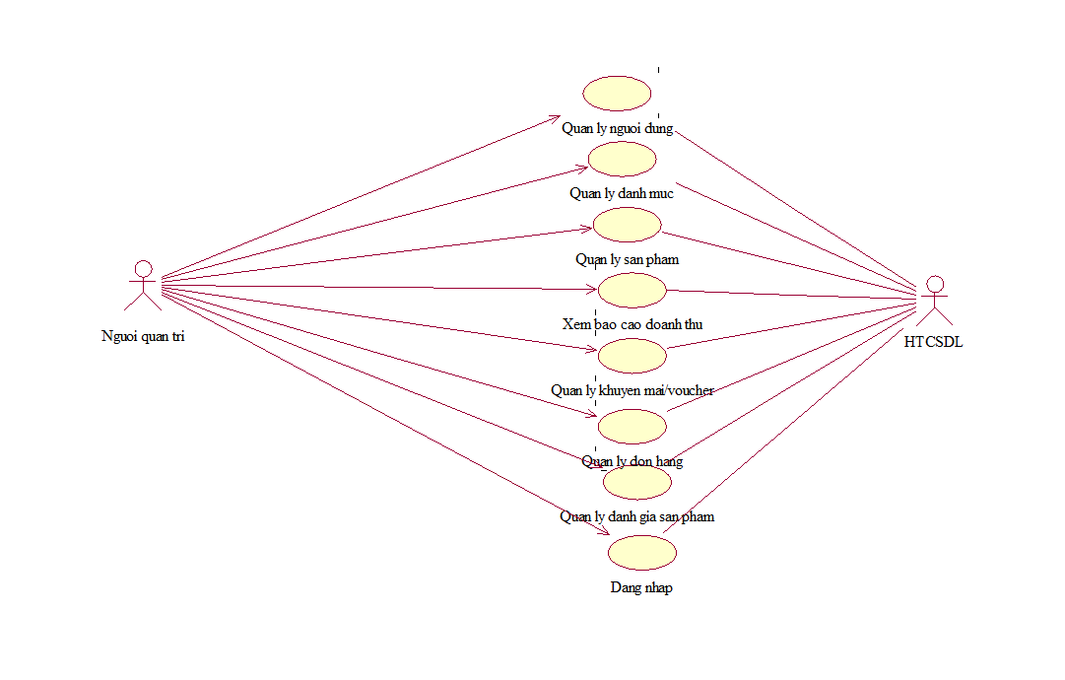

*Hình 3. Biểu đồ use case thứ cấp*

**2.2.1.3 Quan hệ giữa các usecase**

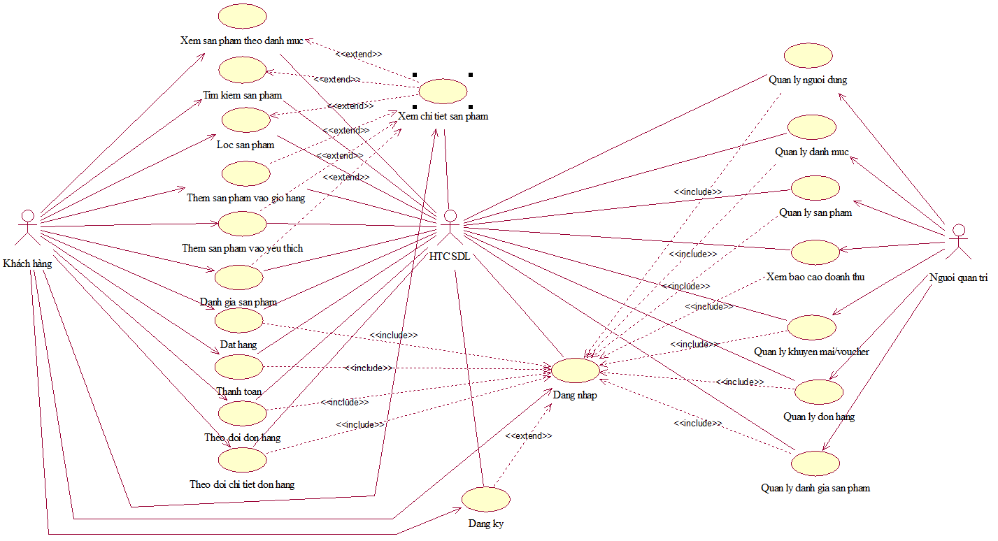

*Hình 4. Biểu đồ use case thứ cấp*

## 2.2.2 Mô tả chi tiết các use case

## 2.2.2.1 Mô tả use case đăng nhập

|  |
| --- |
| 1. Tên use case: Use case đăng nhập  2. Mô tả vắn tắt  Use case này cho phép người dùng đăng nhập vào hệ thống để truy cập vào trang web.  3. Luồng các sự kiện  3.1.Luồng cơ bản   1. Use case này bắt đầu khi người dùng nhấn nút đăng nhập/đăng ký trên thanh header của trang web. Hệ thống sẽ điều hướng màn hình đến trang đăng nhập 2. Người dùng nhập tên tài khoản và mật khẩu vào trường tương ứng và ấn nút ‘Đăng nhập’. Hệ thống kiểm tra chi tiết tài khoản trong bảng USER và hiển thị màn hình thông báo “Đăng nhập thành công”. Use case kết thúc.   3.2. Các luồng rẽ nhánh   1. Tài khoản hoặc mật khẩu không hợp lệ: Tại bước 2 trong luồng cơ bản, nếu người dùng nhập sai tài khoản hoặc mật khẩu thì hệ thống sẽ thông báo ‘Tài khoản hoặc mật khẩu không chính xác’. Người dùng có thể nhập lại và tiếp tục bước 2 hoặc chọn hủy bỏ để kết thúc use case. 2. Không nhập tài khoản hoặc mật khẩu: Tại bước 2 trong luồng cơ bản, nếu người dùng không nhập tài khoản thì hệ thống sẽ thì hệ thống sẽ thông báo ‘Tài khoản hoặc mật khẩu không được để trống’. Use case kết thúc. 3. Tài khoản đăng nhập có role không phải role admin khi truy cập vào trang quản trị: Tại bước 2 trong luồng cơ bản, sau khi người dung ấn nút ‘Đăng nhập’ thì hệ thống sẽ kiểm tra nếu tài khoản không có role admin sẽ điều hướng để trang “Unauthorized”. Use case kết thúc 4. Không kết nối được với cơ sở dữ liệu: Tại bất kỳ thời điểm nào trong quá trình thực hiện use case nếu không kết nối được với cơ sở dữ liệu thì hệ thống sẽ hiển thị một thông báo lỗi và use case kết thúc.   4. Các yêu cầu đặc biệt  Không có  5. Tiền điều kiện  Đã có tài khoản trên website.  6. Hậu điều kiện  Không có.  7. Điểm mở rộng  Không có. |

## 2.2.2.2 Mô tả use case đăng kí

|  |
| --- |
| 1. Tên Use Case: Use case đăng kí.  2. Mô tả vắn tắt  Use case này cho phép người dùng đăng kí tài khoản vào hệ thống website. 3. Luồng các sự kiện  3.1.Luồng cơ bản   1. Use case này bắt đầu khi người dùng nhấn vào nút “Đăng kí” . Hệ thống sẽ điều hướng màn hình đến trang đăng ký. 2. Người dùng nhập thông tin vào trường tương ứng và ấn nút ‘Đăng kí’. Hệ thống kiểm tra thông tin và hiển thị màn hình thông báo “Tài khoản của quý khách đã được đăng kí thành công”. Use case kết thúc.   3.2. Các luồng rẽ nhánh   1. Số điện thoại không hợp lệ: Tại bước 2 trong luồng cơ bản, nếu người dùng không nhập tên tài khoản thì hệ thống sẽ thông báo ‘Tài khoản không được để trống’. Người dùng có thể nhập lại và tiếp tục bước 2 hoặc chọn hủy bỏ để kết thúc use case. 2. Số điện thoại đã được dùng: Tại bước 2 trong luồng cơ bản, nếu người dùng nhập tài khoản đã được đăng kí thì hệ thống sẽ thông báo ‘Tài khoản đã tồn tại, Vui lòng dùng tên tài khoản khác’. Người dùng có thể nhập lại hoặc chọn hủy bỏ để kết thúc use case. 3. Tại bước 2 trong luồng cơ bản nếu người dùng nhập mật khẩu vào trường “Mật khẩu” và “Nhập lại mật khẩu” không giống nhau thì hệ thống sẽ hiển thị ra thông báo “Nhập lại mật khẩu không khớp”. Người dùng có thể nhập lại chọn hủy bỏ để kết thúc use case. 4. Không kết nối được với cơ sở dữ liệu: Tại bất kỳ thời điểm nào trong quá trình thực hiện use case nếu không kết nối được với cơ sở dữ liệu thì hệ thống sẽ hiển thị một thông báo lỗi và use case kết thúc.   4. Các yêu cầu đặc biệt  Không có.  5. Tiền điều kiện  Người dùng chưa có tài khoản trên website hệ thống và người dùng đã truy cập vào được website.  6. Hậu điều kiện  1) Người dùng đã hoàn tất quá trình đăng ký và có tài khoản trên trang web. Tài khoản của người dùng đã được kích hoạt và họ có thể truy cập và sử dụng các dịch vụ của trang web.  2) Thông tin tài khoản của người dùng đã được lưu trữ trong cơ sở dữ liệu của trang web và có thể được truy cập và quản lý bởi người quản trị hệ thống.  7. Điểm mở rộng  Không có. |

## 2.2.2.3 Mô tả use case xem sản phẩm theo danh mục

|  |
| --- |
| 1. Tên Use Case   Xem sản phẩm theo danh mục   1. Mô tả vắn tắt   Use case này cho phép khách hàng xem danh sách sản phẩm theo danh mục cụ thể.   1. Luồng các sự kiện   3.1.Luồng cơ bản   1. Use case này bắt đầu khi khách hàng bấm vào một danh mục bất kỳ tại màn hình trang chủ. 2. Hệ thống sẽ điều hướng màn hình đến trang danh sách sản phẩm theo danh mục và hiển thị ra danh sách sản phẩm thuộc danh mục đó. Use case kết thúc.   3.2. Các luồng rẽ nhánh.   1. Tại bước 2 trong luồng cơ bản, nếu danh mục không có sản phẩm thì màn hình sẽ hiển thị ra thông báo “**Hiện chưa có sản phẩm nào trong danh mục này”** 2. Tại bất kỳ bước nào trong luồng cơ bản, nếu không kết nối được với cơ sở dữ liệu thì hệ thống sẽ hiển thị một thông báo lỗi và use case kết thúc.   4. Các yêu cầu đặc biệt  Không có.  5. Tiền điều kiện  Người dùng đã chọn một danh mục tại màn hình trang chủ.  6. Hậu điều kiện  Người dùng xem được toàn bộ thông tin của sản phẩm thuộc danh mục đó.   1. Điểm mở rộng   Không có. |

## 2.2.2.4 Mô tả use case tìm kiếm sản phẩm

|  |
| --- |
| 1. Tên Use Case   Tìm kiếm sản phẩm   1. Mô tả vắn tắt   Use case này cho phép khách hàng tìm kiếm sản phẩm bằng cách nhập từ khóa vào thanh tìm kiếm trên hệ thống..   1. Luồng các sự kiện   3.1.Luồng cơ bản   * + 1. Use case này bắt đầu khi khách hàng nhập từ khóa vào thanh tìm kiếm.     2. Hệ thống thực hiện tìm kiếm dựa trên từ khóa nhập vào và đưa ra danh sách sản phẩm phù hợp với nội dung tìm kiếm. Use case kết thúc.   3.2. Các luồng rẽ nhánh  1) Tại bước 2 trong luồng cơ bản, nếu không có sản phẩm nào phù hợp với từ khóa tìm kiếm, hệ thống hiển thị thông báo **"Không tìm thấy sản phẩm nào phù hợp."**.  2) Tại bất kỳ bước nào trong luồng cơ bản, nếu không kết nối được với cơ sở dữ liệu thì hệ thống sẽ hiển thị một thông báo lỗi và use case kết thúc.  4. Các yêu cầu đặc biệt  Không có.  5. Tiền điều kiện  Người dùng đã truy cập vào hệ thống và có thể nhập từ khóa tìm kiếm.  6. Hậu điều kiện  Người dùng xem được danh sách sản phẩm phù hợp với từ khóa tìm kiếm.   1. Điểm mở rộng   Không có. |

## 2.2.2.5 Mô tả use case thêm sản phẩm vào giỏ hàng

|  |
| --- |
| 1. Tên Use Case  Thêm sản phẩm vào giỏ hàng  2. Mô tả vắn tắt  Use case này cho phép khách hàng thêm sản phẩm vào giỏ hàng để chuẩn bị cho quá trình thanh toán.  3. Luồng các sự kiện  3.1.Luồng cơ bản   1. Use case này bắt đầu khi khách hàng nhấn vào nút **"Thêm vào giỏ hàng"** trên trang chi tiết sản phẩm. 2. Hệ thống thêm sản phẩm vào giỏ hàng của khách hàng.Hệ thống hiển thị thông báo **"Sản phẩm đã được thêm vào giỏ hàng thành công**. Use case kết thúc.   3.2. Các luồng rẽ nhánh   1. Tại bước 2, nếu sản phẩm đã có trong giỏ hàng, hệ thống sẽ tăng số lượng sản phẩm đó lên thay vì thêm mới. 2. Tại bất kỳ bước nào trong luồng cơ bản, nếu không kết nối được với cơ sở dữ liệu thì hệ thống sẽ hiển thị một thông báo lỗi và use case kết thúc.   4. Các yêu cầu đặc biệt  Không có  5. Tiền điều kiện  - Người dùng đã đăng nhập.  - Sản phẩm tồn tại trong hệ thống.  6. Hậu điều kiện  Sản phẩm được thêm vào giỏ hàng của khách hàng..  7. Điểm mở rộng  Không có. |

## 2.2.2.6 Mô tả use case thêm sản phẩm vào yêu thích

|  |
| --- |
| 1. Tên Use Case  Thêm sản phẩm vào yêu thích  2. Mô tả vắn tắt  Use case này cho phép khách hàng thêm sản phẩm vào danh sách yêu thích để dễ dàng xem lại sau này.  3. Luồng các sự kiện  3.1.Luồng cơ bản   1. Use case này bắt đầu khi khách hàng nhấn vào biểu tượng **"❤️ Yêu thích"** trên trang chi tiết sản phẩm. 2. Hệ thống kiểm tra xem sản phẩm đã có trong danh sách yêu thích của khách hàng hay chưa. Nếu sản phẩm chưa có trong danh sách thì hệ thống sẽ thêm sản phẩm vào danh sách yêu thích. Use case kết thúc   3.2. Các luồng rẽ nhánh.   * + 1. Tại bước 2, nếu sản phẩm đã có trong danh sách yêu thích, biểu tượng ❤️trên màn hình sẽ không có màu và hệ thống sẽ loại bỏ sản phẩm đó khỏi danh sách yêu thích. Use case kết thúc.   4. Các yêu cầu đặc biệt  Không có  5. Tiền điều kiện  - Người dùng đã đăng nhập vào hệ thống.  - Sản phẩm tồn tại trong hệ thống.  6. Hậu điều kiện  Sản phẩm được thêm vào danh sách yêu thích của khách hàng.  7. Điểm mở rộng  Không có. |

## 2.2.2.7 Mô tả use case đánh giá sản phẩm

|  |
| --- |
| 1. Tên Use Case  Đánh giá sản phẩm  2. Mô tả vắn tắt  Use case này cho phép khách hàng đánh giá sản phẩm bằng cách để lại nhận xét và chấm điểm (rating) sau khi mua hàng.  3. Luồng các sự kiện  3.1. Luồng cơ bản   1. Use case bắt đầu khi khách hàng truy cập trang chi tiết sản phẩm và chọn **"Viết đánh giá"**. 2. Hệ thống hiển thị giao diện nhập đánh giá, bao gồm:    * Chấm điểm sản phẩm (từ 1 đến 5 sao).    * Nhập nội dung đánh giá. 3. Khách hàng nhập thông tin đánh giá và nhấn **"Gửi đánh giá"**. 4. Hệ thống hiển thị thông báo “Đánh giá thành công”. Use case kết thúc   3.2. Các luồng rẽ nhánh   1. Tại bước 2, nếu dữ liệu không hợp lệ (không chọn số sao hoặc nội dung đánh giá bị bỏ trống), hệ thống hiển thị thông báo lỗi và yêu cầu khách hàng nhập lại, khách hàng có thể nhập lại hoặc hủy tiến trình để kết thúc use case 2. Không kết nối được với cơ sở dữ liệu: Tại bất kỳ thời điểm nào trong quá trình thực hiện use case nếu không kết nối được với cơ sở dữ liệu thì hệ thống sẽ hiển thị một thông báo lỗi và use case kết thúc.   4. Các yêu cầu đặc biệt  Không có  5. Tiền điều kiện  Người dùng đã đăng nhập vào hệ thống.  6. Hậu điều kiện  - Đánh giá của khách hàng được lưu vào hệ thống.  - Sản phẩm được cập nhật điểm trung bình.  7. Điểm mở rộng  Không có. |

## 2.2.2.8 Mô tả use case đặt hàng

|  |
| --- |
| 1. Tên Use Case  Đặt hàng  2. Mô tả vắn tắt  Use case này cho phép khách hàng đặt hàng sau khi thêm sản phẩm vào giỏ hàng và thực hiện thanh toán.  3. Luồng các sự kiện  3.1.Luồng cơ bản   1. Use case bắt đầu khi khách hàng truy cập giỏ hàng và nhấn nút **"Tiến hành đặt hàng"**. 2. Khách hàng nhập đầy đủ thông tin giao hàng, chọn phương thức thanh toán, sau đó bấm nút “**Hoàn tất đơn hàng”.** Hệ thống thông báo “**Đặt hàng thành công”.** Use case kết thúc.   3.2. Các luồng rẽ nhánh   1. Tại bước 2, nếu thông tin giao hàng không hợp lệ (thiếu địa chỉ, số điện thoại sai định dạng), hệ thống hiển thị thông báo lỗi và yêu cầu khách hàng nhập lại. 2. Tại bước 2, nếu thanh toán online thất bại, hệ thống hiển thị thông báo **"Thanh toán không thành công. Vui lòng thử lại."** và quay lại từ đầu bước 2. 3. Tại bất kỳ thời điểm nào trong quá trình thực hiện use case nếu không kết nối được với cơ sử dữ liệu thì hệ thống sẽ hiển thị một thông báo lỗi và use case kết thúc.   4. Các yêu cầu đặc biệt  Hệ thống phải hỗ trợ nhiều phương thức thanh toán khác nhau.  5. Tiền điều kiện  - Người dùng đã đăng nhập vào hệ thống.  - Giỏ hàng có ít nhất một sản phẩm.  6. Hậu điều kiện  Đơn hàng được lưu trong hệ thống.  7. Điểm mở rộng  Không có. |

## 2.2.2.9 Mô tả use case theo dõi đơn hàng

|  |
| --- |
| 1. Tên Use Case  Theo dõi đơn hàng  2. Mô tả vắn tắt  Use case này cho phép khách hàng kiểm tra trạng thái và thông tin chi tiết của đơn hàng đã đặt.  3. Luồng các sự kiện  3.1.Luồng cơ bản   1. Use case bắt đầu khi khách hàng truy cập trang **"Lịch sử đơn hàng”**. 2. Hệ thống hiển thị danh sách các đơn hàng của khách hàng, bao gồm:    * Mã đơn hàng    * Ngày đặt hàng    * Tổng tiền    * Trạng thái đơn hàng 3. Khách hàng chọn một đơn hàng cụ thể để xem chi tiết. 4. Hệ thống hiển thị thông tin chi tiết của đơn hàng, bao gồm:    * Danh sách sản phẩm    * Địa chỉ giao hàng    * Phương thức thanh toán    * Trạng thái giao hàng (Đang xử lý, Đang vận chuyển, Đã giao, Đã hủy) 5. Use case kết thúc.   3.2. Các luồng rẽ nhánh   1. Tại bước 2, nếu khách hàng chưa từng đặt hàng, hệ thống hiển thị thông báo **"Bạn chưa có đơn hàng nào."** 2. Tại bất kỳ bước nào, nếu không kết nối được với cơ sở dữ liệu, hệ thống hiển thị thông báo lỗi và use case kết thúc.   4. Các yêu cầu đặc biệt  - Hệ thống phải cập nhật trạng thái đơn hàng theo thời gian thực.  5. Tiền điều kiện  - Khách hàng đã đăng nhập vào hệ thống.  - Khách hàng đã từng đặt hàng trên hệ thống.  6. Hậu điều kiện  Khách hàng xem được trạng thái và thông tin chi tiết của đơn hàng  7. Điểm mở rộng  Không có. |

## 2.2.2.10 Mô tả use case quản lý người dùng

|  |
| --- |
| 1. Tên Use Case:  Quản lý người dùng  2. Mô tả vắn tắt  Use case này cho phép quản trị viên thực hiện các thao tác quản lý tài khoản người dùng như xem danh sách, cập nhật thông tin và xóa tài khoản.  3. Luồng các sự kiện  3.1.Luồng cơ bản  1) Use case này bắt đầu khi người quản trị kích vào nút “**Danh sách người dùng**” trên menu quản trị. Hệ thống lấy thông tin chi tiết của các tài khoản (mã, tên, số điện thoại, email) từ bảng User trong cơ sở dữ liệu và hiển thị danh sách các tài khoản lên màn hình.  2) Cập nhật: Người quản trị kích vào nút “Cập nhật” trên một dòng tài khoản. Hệ thống sẽ lấy thông tin của tài khoản được chọn gồm: tên, số điện thoại, email, trạng thái từ bảng User và hiển thị lên màn hình. Use case kết thúc.  3) Xóa tài khoản:  a. Người quản trị kích vào nút “Xóa” trên một dòng tài khoản.  Hệ thống sẽ hiển thị một màn hình yêu cầu xác nhận xóa.  b. Người quản trị kích vào nút “Đồng ý”. Hệ thống sẽ xóa tài khoản được chọn khỏi bảng User và hiển thị danh sách các tài khoản đã cập nhật.  Use case kết thúc.  3.2. Các luồng rẽ nhánh   1. Tại bước 3b trong luồng cơ bản nếu người quản trị kích vào nút “Không đồng ý” hệ thống sẽ bỏ qua thao tác xóa và hiển thị danh sách các tài khoản trong bảng User. 2. Tại bất kỳ thời điểm nào trong quá trình thực hiện use case nếu không kết nối được với cơ sử dữ liệu thì hệ thống sẽ hiển thị một thông báo lỗi và use case kết thúc.   4. Các yêu cầu đặc biệt  Use case này chỉ cho phép một số vai trò như người quản trị, người chủ hệ thống thực hiện.  5. Tiền điều kiện  Người quản trị cần đăng nhập với vai trò quản trị hệ thống trước khi có thể thực hiện use case.  6. Hậu điều kiện  Nếu use case kết thúc thành công thì thông tin về tài khoản sẽ được cập nhập trong cơ sở dữ liệu.  7. Điểm mở rộng  Không có. |

## 2.2.2.11 Mô tả use case quản lý danh mục

|  |
| --- |
| 1. Tên Use Case  Quản lý danh mục  2. Mô tả vắn tắt  Use case này cho phép người quản trị hệ thống quản lý thông tin về danh mục, bao gồm thêm mới, sửa đổi, và xóa danh mục.  3. Luồng các sự kiện  3.1.Luồng cơ bản   1. Use case bắt đầu khi người quản trị chọn chức năng "Quản lý danh mục" trong menu quản trị. Hệ thống hiển thị danh sách danh mục bao gồm( Tên danh mục, mã danh mục,danh mục cha, trạng thái) từ bảng Categories trong cơ sở dữ liệu và hiển thị danh sách các danh mục lên màn hình. 2. Thêm danh mục:   a. Người quản trị kích vào nút “Thêm danh mục” trên menu quản trị. Hệ thống hiển thị màn hình yêu cầu nhập thông tin chi tiết cho danh mục bao gồm: tên danh mục, danh mục cha,hình ảnh.  b. Người quản trị nhập thông tin của tên danh mục, danh mục cha,hình ảnh và kích vào nút “Lưu(Thêm)”. Hệ thống sẽ sinh một danh mục mới, tạo một danh mục mới trong bảng Categories. Use case kết thúc.  3) Sửa danh mục:  a. Người quản trị kích vào nút “**Cập nhật**” trên một dòng danh mục. Hệ thống sẽ lấy thông tin cũ của danh mục được chọn gồm: tên danh mục, danh mục cha,hình ảnh. từ bảng Categories và hiển thị lên màn hình.  b. Người quản trị nhập thông tin mới cho tên danh mục, danh mục cha,hình ảnh. và kích vào nút “Lưu(Cập nhật)”. Hệ thống sẽ sửa thông tin của nhà cung cấp được chọn trong bảng Categories và hiển thị danh sách danh mục đã cập nhật.  4) Xóa danh mục :  a. Người quản trị kích vào nút “Xóa” trên một dòng nhà cung cấp. Hệ thống sẽ hiển thị một màn hình yêu cầu xác nhận xóa.  b. Người quản trị kích vào nút “Đồng ý”. Hệ thống sẽ xóa nhà cung cấp được chọn khỏi bảng Categories và hiển thị danh sách các nhà cung cấp đã cập nhật. Use case kết thúc.  3.2. Các luồng rẽ nhánh   1. Tại bước 2b hoặc 3b trong luồng cơ bản nếu người quản trị nhập thông tin danh mục không hợp lệ thì hệ thống sẽ hiển thị thông báo lỗi yêu cầu nhập lại. Người quản trị có thể nhập lại để tiếp tục hoặc kích vào nút “Hủy bỏ” để kết thúc. 2. Tại bước 2b hoặc 3b trong luồng cơ bản nếu người quản trị kích vào nút “Hủy bỏ” hệ thống sẽ bỏ qua thao tác thêm mới hoặc sửa chữa tương ứng và hiển thị danh sách các nhà cung cấp trong bảng Categories. 3. Tại bước 4b trong luồng cơ bản nếu người quản trị kích vào nút “Không đồng ý” hệ thống sẽ bỏ qua thao tác xóa và hiển thị danh sách các nhà cung cấp trong bảng Categories. 4. Tại bất kỳ thời điểm nào trong quá trình thực hiện use case nếu không kết nối được với cơ sử dữ liệu thì hệ thống sẽ hiển thị một thông báo lỗi và use case kết thúc.   4. Các yêu cầu đặc biệt  Không có.  5. Tiền điều kiện  Người quản trị cần đăng nhập với vai trò quản trị hệ thống trước khi có thể thực hiện use case.  6. Hậu điều kiện  Nếu use case kết thúc thành công thì thông tin về danh mục sẽ được cập nhập trong cơ sở dữ liệu  7. Điểm mở rộng  Không có. |

## 2.2.2.12 Mô tả use case quản lý sản phẩm

|  |
| --- |
| 1. Tên Use Case  Quản lý sản phẩm  2. Mô tả vắn tắt  Use case này cho phép người quản trị hệ thống quản lý thông tin về sản phẩm, bao gồm thêm mới, sửa đổi, và sản phẩm.  3. Luồng các sự kiện  3.1.Luồng cơ bản   1. Use case bắt đầu khi người quản trị chọn chức năng "Quản lý sản phẩm" trong menu quản trị. Hệ thống hiển thị danh sách sản phẩm bao gồm( Tên sản phẩm, số lượng, giá, ngày tạo, trạng thái) từ bảng Products trong cơ sở dữ liệu và hiển thị danh sách các sản phẩm lên màn hình. 2. Thêm sản phẩm:   a. Người quản trị kích vào nút “Thêm sản phẩm” trên menu quản trị. Hệ thống hiển thị màn hình yêu cầu nhập thông tin chi tiết cho danh mục bao gồm: tên danh mục, danh mục cha,hình ảnh.  b. Người quản trị nhập thông tin của Tên sản phẩm, số lượng, giá và kích vào nút “Lưu(Thêm)”. Hệ thống sẽ sinh một sản phẩm mới, tạo một sản phẩm mới trong bảng Products. Use case kết thúc.  3) Sửa sản phẩm:  a. Người quản trị kích vào nút “**Cập nhật**” trên một dòng sản phẩm. Hệ thống sẽ lấy thông tin cũ của sản phẩm được chọn gồm: Tên sản phẩm, số lượng, giá,hình ảnh. từ bảng Products và hiển thị lên màn hình.  b. Người quản trị nhập thông tin mới cho Tên sản phẩm, số lượng, giá,hình ảnh. và kích vào nút “Lưu(Cập nhật)”. Hệ thống sẽ sửa thông tin của nhà cung cấp được chọn trong bảng Products và hiển thị danh sách sản phẩm đã cập nhật.  4) Xóa sản phẩm :  a. Người quản trị kích vào nút “Xóa” trên một dòng sản phẩm. Hệ thống sẽ hiển thị một màn hình yêu cầu xác nhận xóa.  b. Người quản trị kích vào nút “Đồng ý”. Hệ thống sẽ xóa sản phẩm được chọn khỏi bảng Products và hiển thị danh sách các sản phẩm đã cập nhật. Use case kết thúc.  3.2. Các luồng rẽ nhánh   1. Tại bước 2b hoặc 3b trong luồng cơ bản nếu người quản trị nhập thông tin danh mục không hợp lệ thì hệ thống sẽ hiển thị thông báo lỗi yêu cầu nhập lại. Người quản trị có thể nhập lại để tiếp tục hoặc kích vào nút “Hủy bỏ” để kết thúc. 2. Tại bước 2b hoặc 3b trong luồng cơ bản nếu người quản trị kích vào nút “Hủy bỏ” hệ thống sẽ bỏ qua thao tác thêm mới hoặc sửa chữa tương ứng và hiển thị danh sách sản phẩm trong bảng Products. 3. Tại bước 4b trong luồng cơ bản nếu người quản trị kích vào nút “Không đồng ý” hệ thống sẽ bỏ qua thao tác xóa và hiển thị danh sách các nhà cung cấp trong bảng Products. 4. Tại bất kỳ thời điểm nào trong quá trình thực hiện use case nếu không kết nối được với cơ sử dữ liệu thì hệ thống sẽ hiển thị một thông báo lỗi và use case kết thúc.   4. Các yêu cầu đặc biệt  Không có.  5. Tiền điều kiện  Người quản trị cần đăng nhập với vai trò quản trị hệ thống trước khi có thể thực hiện use case.  6. Hậu điều kiện  Nếu use case kết thúc thành công thì thông tin về danh mục sẽ được cập nhập trong cơ sở dữ liệu  7. Điểm mở rộng  Không có. |

## 2.2.2.11 Mô tả use case xem báo cáo doanh thu

|  |
| --- |
| 1. Tên Use Case  Xem báo cáo doanh thu  2. Mô tả vắn tắt  Use case này cho phép quản trị viên xem báo cáo doanh thu theo từng khoảng thời gian (ngày, tháng, năm) để đánh giá hiệu quả kinh doanh.  3. Luồng các sự kiện  3.1.Luồng cơ bản  1) Use case bắt đầu khi quản trị viên truy cập trang **"Báo cáo doanh thu"**.  2) Hệ thống hiển thị bộ lọc cho phép chọn khoảng thời gian cần xem báo cáo (ngày, tháng, năm, tùy chỉnh).  3) Quản trị viên chọn khoảng thời gian và nhấn **"Xem báo cáo"**.  4) Hệ thống truy xuất dữ liệu và hiển thị báo cáo doanh thu, bao gồm:   * Tổng doanh thu trong khoảng thời gian đã chọn * Số lượng đơn hàng thành công * Số lượng đơn hàng bị hủy * Doanh thu theo từng sản phẩm/bộ phận (nếu có) * Biểu đồ trực quan (cột, đường, tròn)  1. Use case kết thúc.   3.2. Các luồng rẽ nhánh  1) Tại bước 4, nếu không có dữ liệu trong khoảng thời gian được chọn, hệ thống hiển thị thông báo **"Không có dữ liệu doanh thu cho khoảng thời gian này."**  2) Tại bất kỳ bước nào, nếu không kết nối được với cơ sở dữ liệu, hệ thống hiển thị thông báo lỗi và use case kết thúc.  4. Các yêu cầu đặc biệt  - Hệ thống phải hỗ trợ xuất báo cáo doanh thu dưới dạng file (PDF, Excel).  - Hệ thống cần hiển thị biểu đồ trực quan để dễ dàng theo dõi xu hướng doanh thu.  5. Tiền điều kiện  Người dùng phải có quyền quản trị để xem báo cáo doanh thu.  6. Hậu điều kiện  Quản trị viên xem được báo cáo doanh thu và có thể xuất file nếu cần.  7. Điểm mở rộng  Hệ thống có thể hiển thị doanh thu theo danh mục sản phẩm hoặc theo từng nhân viên bán hàng. |

## 2.2.2.11 Mô tả use case quản lý danh mục

|  |
| --- |
| 1. Tên Use Case  Quản lý danh mục  2. Mô tả vắn tắt  Use case này cho phép người quản trị hệ thống quản lý thông tin về danh mục, bao gồm thêm mới, sửa đổi, và xóa danh mục.  3. Luồng các sự kiện  3.1.Luồng cơ bản   1. Use case bắt đầu khi người quản trị chọn chức năng "Quản lý danh mục" trong menu quản trị. Hệ thống hiển thị danh sách danh mục bao gồm( Tên danh mục, mã danh mục,danh mục cha, trạng thái) từ bảng Categories trong cơ sở dữ liệu và hiển thị danh sách các nhà cung cấp lên màn hình. 2. Thêm danh mục:   a. Người quản trị kích vào nút “Thêm danh mục” trên menu quản trị. Hệ thống hiển thị màn hình yêu cầu nhập thông tin chi tiết cho danh mục bao gồm: tên danh mục, danh mục cha,hình ảnh.  b. Người quản trị nhập thông tin của tên danh mục, danh mục cha,hình ảnh và kích vào nút “Lưu(Thêm)”. Hệ thống sẽ sinh một danh mục mới, tạo một danh mục mới trong bảng Categories. Use case kết thúc.  3) Sửa danh mục:  a. Người quản trị kích vào nút “**Cập nhật**” trên một dòng danh mục. Hệ thống sẽ lấy thông tin cũ của danh mục được chọn gồm: tên danh mục, danh mục cha,hình ảnh. từ bảng Categories và hiển thị lên màn hình.  b. Người quản trị nhập thông tin mới cho tên danh mục, danh mục cha,hình ảnh. và kích vào nút “Lưu(Cập nhật)”. Hệ thống sẽ sửa thông tin của nhà cung cấp được chọn trong bảng Categories và hiển thị danh sách danh mục đã cập nhật.  4) Xóa danh mục :  a. Người quản trị kích vào nút “Xóa” trên một dòng nhà cung cấp. Hệ thống sẽ hiển thị một màn hình yêu cầu xác nhận xóa.  b. Người quản trị kích vào nút “Đồng ý”. Hệ thống sẽ xóa nhà cung cấp được chọn khỏi bảng Categories và hiển thị danh sách các nhà cung cấp đã cập nhật. Use case kết thúc.  3.2. Các luồng rẽ nhánh   1. Tại bước 2b hoặc 3b trong luồng cơ bản nếu người quản trị nhập thông tin danh mục không hợp lệ thì hệ thống sẽ hiển thị thông báo lỗi yêu cầu nhập lại. Người quản trị có thể nhập lại để tiếp tục hoặc kích vào nút “Hủy bỏ” để kết thúc. 2. Tại bước 2b hoặc 3b trong luồng cơ bản nếu người quản trị kích vào nút “Hủy bỏ” hệ thống sẽ bỏ qua thao tác thêm mới hoặc sửa chữa tương ứng và hiển thị danh sách các nhà cung cấp trong bảng Categories. 3. Tại bước 4b trong luồng cơ bản nếu người quản trị kích vào nút “Không đồng ý” hệ thống sẽ bỏ qua thao tác xóa và hiển thị danh sách các nhà cung cấp trong bảng Categories. 4. Tại bất kỳ thời điểm nào trong quá trình thực hiện use case nếu không kết nối được với cơ sử dữ liệu thì hệ thống sẽ hiển thị một thông báo lỗi và use case kết thúc.   4. Các yêu cầu đặc biệt  Không có.  5. Tiền điều kiện  Người quản trị cần đăng nhập với vai trò quản trị hệ thống trước khi có thể thực hiện use case.  6. Hậu điều kiện  Nếu use case kết thúc thành công thì thông tin về danh mục sẽ được cập nhập trong cơ sở dữ liệu  7. Điểm mở rộng  Không có. |

## 2.2.2.11 Mô tả use case quản lý mã giảm giá/vouchers

|  |
| --- |
| 1. Tên Use Case  Quản lý mã giảm giá/vouchers  2. Mô tả vắn tắt  Use case này cho phép người quản trị hệ thống quản lý mã giảm giá/vouchers, bao gồm thêm mới, sửa đổi và xóa mã giảm giá.  3. Luồng các sự kiện  3.1.Luồng cơ bản   * 1. Use case bắt đầu khi người quản trị chọn chức năng **"Quản lý mã giảm giá"** trong menu quản trị. Hệ thống hiển thị danh sách mã giảm giá, bao gồm (Mã voucher, tên voucher, loại mã giảm, giá trị giảm…).   2. Thêm mã giảm giá:   a. Người quản trị nhấn vào nút **"Thêm mã giảm giá"**. Hệ thống hiển thị form nhập thông tin chi tiết của mã giảm giá. b. Người quản trị nhập thông tin: tên voucher, mã voucher, loại giảm giá, giá trị giảm giá, thời gian hiệu lực, số lượng sử dụng tối đa. c. Người quản trị nhấn **"Lưu"** để tạo mã giảm giá. Hệ thống sẽ lưu thông tin vào cơ sở dữ liệu và hiển thị danh sách mã giảm giá đã cập nhật. Use case kết thúc.  3) Sửa mã giảm giá:  a. Người quản trị chọn một mã giảm giá và nhấn vào nút **"Cập nhật"**. Hệ thống hiển thị thông tin chi tiết của mã giảm giá đó. b. Người quản trị chỉnh sửa thông tin như: tên, giá trị giảm giá, ngày bắt đầu/kết thúc, số lượng sử dụng tối đa,... c. Người quản trị nhấn **"Lưu"** để cập nhật thông tin. Hệ thống lưu thay đổi vào cơ sở dữ liệu và hiển thị danh sách mã giảm giá đã cập nhật..  4) Xóa mã giảm giá:  a. Người quản trị nhấn vào nút **"Xóa"** trên một dòng mã giảm giá. Hệ thống hiển thị hộp thoại xác nhận xóa. b. Nếu người quản trị nhấn **"Đồng ý"**, hệ thống xóa mã giảm giá khỏi cơ sở dữ liệu và cập nhật danh sách. Use case kết thúc.  3.2. Các luồng rẽ nhánh  1) **Tại bước 2b hoặc 3b**, nếu thông tin nhập vào không hợp lệ (ví dụ: giá trị giảm giá lớn hơn tổng tiền đơn hàng, ngày bắt đầu lớn hơn ngày kết thúc), hệ thống hiển thị thông báo lỗi yêu cầu nhập lại.  2) **Tại bước 2b hoặc 3b**, nếu người quản trị nhấn **"Hủy bỏ"**, hệ thống sẽ bỏ qua thao tác thêm mới hoặc chỉnh sửa và quay lại danh sách mã giảm giá.  3) **Tại bước 4b**, nếu người quản trị nhấn **"Không đồng ý"**, hệ thống sẽ bỏ qua thao tác xóa và quay lại danh sách mã giảm giá.  4) **Tại bất kỳ thời điểm nào**, nếu không kết nối được với cơ sở dữ liệu, hệ thống hiển thị thông báo lỗi và use case kết thúc.  4. Các yêu cầu đặc biệt  Hệ thống cần kiểm tra điều kiện hợp lệ trước khi lưu mã giảm giá (ví dụ: không cho phép ngày hết hạn nhỏ hơn ngày bắt đầu).  5. Tiền điều kiện  Người quản trị đã đăng nhập với quyền quản lý mã giảm giá.  6. Hậu điều kiện  Nếu use case kết thúc thành công, thông tin về mã giảm giá sẽ được cập nhật trong cơ sở dữ liệu  7. Điểm mở rộng  Hệ thống có thể hỗ trợ chức năng gửi thông báo đến khách hàng về mã giảm giá mới.. |

**2.2.2.11 Mô tả use case quản lý đơn hàng**

|  |
| --- |
| 1. Tên Use Case  Quản lý đơn hàng  2. Mô tả vắn tắt  Use case này cho phép người quản trị hệ thống quản lý thông tin đơn hàng, bao gồm xem danh sách, cập nhật trạng thái và hủy đơn hàng..  3. Luồng các sự kiện  3.1.Luồng cơ bản   1. Use case bắt đầu khi người quản trị chọn chức năng **"Quản lý đơn hàng"** trong menu quản trị. Hệ thống hiển thị danh sách đơn hàng với các thông tin (Mã đơn hàng, Địa chỉ, Trạng thái đơn hàng…) 2. Cập nhật trạng thái đơn hàng:   a. Người quản trị nhấn vào nút **"Cập nhật trạng thái"** trên một đơn hàng. b. Hệ thống hiển thị các trạng thái có thể cập nhật (ví dụ: từ "Chờ xác nhận" → "Đang giao" → "Đã giao"). c. Người quản trị chọn trạng thái mới và nhấn **"Lưu"**. d. Hệ thống cập nhật trạng thái trong cơ sở dữ liệu và hiển thị danh sách đơn hàng đã cập nhật.   1. Hủy đơn hàng:   a. Người quản trị nhấn vào nút **"Hủy đơn hàng"** trên một đơn hàng đang trong trạng thái "Chờ xác nhận". b. Hệ thống hiển thị hộp thoại xác nhận hủy đơn. c. Nếu người quản trị nhấn **"Đồng ý"**, hệ thống cập nhật trạng thái đơn hàng thành "Đã hủy" và hiển thị danh sách đơn hàng đã cập nhật. Use case kết thúc.  3.2. Các luồng rẽ nhánh   1. **Tại bước 2c**, nếu trạng thái cập nhật không hợp lệ (ví dụ: không thể chuyển từ "Đã giao" về "Chờ xác nhận"), hệ thống hiển thị thông báo lỗi.. 2. Tại bước 2b hoặc 3b trong luồng cơ bản nếu người quản trị kích vào nút “Hủy bỏ” hệ thống sẽ bỏ qua thao tác thêm mới hoặc sửa chữa tương ứng và hiển thị danh sách các nhà cung cấp trong bảng Categories. 3. **Tại bước 3b**, nếu người quản trị nhấn **"Không đồng ý"**, hệ thống sẽ bỏ qua thao tác hủy đơn và quay lại danh sách đơn hàng. 4. Tại bất kỳ thời điểm nào trong quá trình thực hiện use case nếu không kết nối được với cơ sử dữ liệu thì hệ thống sẽ hiển thị một thông báo lỗi và use case kết thúc.   4. Các yêu cầu đặc biệt  Hệ thống phải hỗ trợ tìm kiếm, lọc đơn hàng theo trạng thái, ngày đặt hàng hoặc tên khách hàng.  5. Tiền điều kiện  Người quản trị cần đăng nhập với vai trò quản trị hệ thống trước khi có thể thực hiện use case.  6. Hậu điều kiện  Nếu use case kết thúc thành công, trạng thái đơn hàng được cập nhật trong hệ thống.  7. Điểm mở rộng  Không có. |

**2.2.2.11 Mô tả use case quản lý đánh giá sản phẩm**

|  |
| --- |
| 1. Tên Use Case  Quản lý đánh giá sản phẩm  2. Mô tả vắn tắt  Use case này cho phép người quản trị hệ thống quản lý các đánh giá của khách hàng về sản phẩm, bao gồm xem, duyệt, xóa và phản hồi đánh giá.  3. Luồng các sự kiện  3.1.Luồng cơ bản   * + 1. Use case bắt đầu khi người quản trị chọn chức năng **"Quản lý đánh giá"** trong menu quản trị. Hệ thống hiển thị danh sách các đánh giá từ khách hàng.     2. Duyệt đánh giá:  a. Người quản trị chọn một đánh giá ở trạng thái "Chờ duyệt" và nhấn **"Duyệt"**. b. Hệ thống cập nhật trạng thái đánh giá thành **"Đã duyệt"** và hiển thị lại danh sách đánh giá.     3. Xóa đánh giá**:** a. Người quản trị chọn một đánh giá và nhấn **"Xóa"**. b. Hệ thống hiển thị hộp thoại xác nhận xóa. c. Nếu người quản trị nhấn **"Đồng ý"**, hệ thống xóa đánh giá khỏi cơ sở dữ liệu và cập nhật danh sách đánh giá. Use case kết thúc.   3.2. Các luồng rẽ nhánh   1. **Tại bước 2b, nếu đánh giá đã bị xóa hoặc không tồn tại, hệ thống hiển thị thông báo lỗi**Tại bước 2b hoặc 3b trong luồng cơ bản nếu người quản trị kích vào nút “Hủy bỏ” hệ thống sẽ bỏ qua thao tác thêm mới hoặc sửa chữa tương ứng và hiển thị danh sách các nhà cung cấp trong bảng Categories. 2. **Tại bước 3b, nếu người quản trị nhấn "Không đồng ý", hệ thống bỏ qua thao tác xóa và quay lại danh sách đánh giá.**. 3. Tại bất kỳ thời điểm nào trong quá trình thực hiện use case nếu không kết nối được với cơ sử dữ liệu thì hệ thống sẽ hiển thị một thông báo lỗi và use case kết thúc.   4. Các yêu cầu đặc biệt  Hệ thống cần hỗ trợ tìm kiếm, lọc đánh giá theo sản phẩm, khách hàng hoặc số sao đánh giá..  5. Tiền điều kiện  Người quản trị cần đăng nhập với vai trò quản trị hệ thống trước khi có thể thực hiện use case.  6. Hậu điều kiện  Nếu use case kết thúc thành công, trạng thái của đánh giá sẽ được cập nhật, đánh giá có thể bị xóa hoặc phản hồi sẽ được hiển thị trên trang sản phẩm.  7. Điểm mở rộng  Không có. |